# **【高速先生原创|生产与高速系列】allegro-DFX准确性设计（一）**

作者：肖勇超 一博科技高速先生团队队员

“XX工，麻烦你把这组数据线的间距调大一些，我担心串扰会比较大”

随着电子产品迭代的时间越来越短，产品研发的周期成为工程师最大的挑战之一。如何提升设计效率就成为行业必须要探索的方向 ，EDA软件及产品公司都在此方向投入巨大的关注。在注重设计速度提升的同时，大家也认识到提高设计正确性，通过使项目设计一次成功，来减少返工时间，从而提升设计效率达到缩短项目周期的目的。

以往我们使用allegro 16X设计时，遵循DXF约束布局时我们通过设置合理的PACKAGE KEEPIN、 PACKAGE KEEPOUT和ROUTE KEEPIN等规则，结合合理的Physical和Spacing规则来保证我们的设计准确性。Physical规则设置如下图所示：

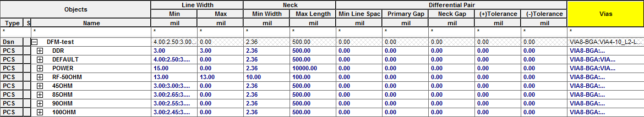

Physical规则

根据单板的实际情况合理设计层叠阻抗和最小线宽（注意工艺加工能力）；不同阻抗线在同一层面进行合理的线宽区分便于加工识别，保证阻抗设计准确性；同时注意最大板厚钻径比。而对于Spacing规则设置，同样需要结合单板设计合理的规则。例如：最小的 line/via、line/SMD、shape/via、via/via 的最小间距是否满足加工要求；合理的SMD Pin/SMD Pin 、 SMDPin/Thru Pin、 Spacing规则保证器件的DFA；CLK、DDRX、PCIE以及48V等信号同样需要设计合理的Spacing规则来保证信号完整性。Spacing规则设置如下图所示：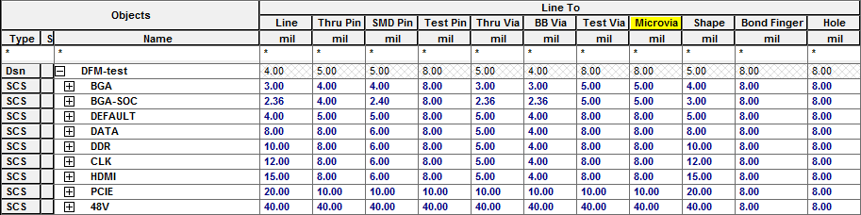Spacing规则设置

再将设计中的层叠阻抗信息、加工要求和注意事项通过drill层或者特殊加工文件输出给工厂。

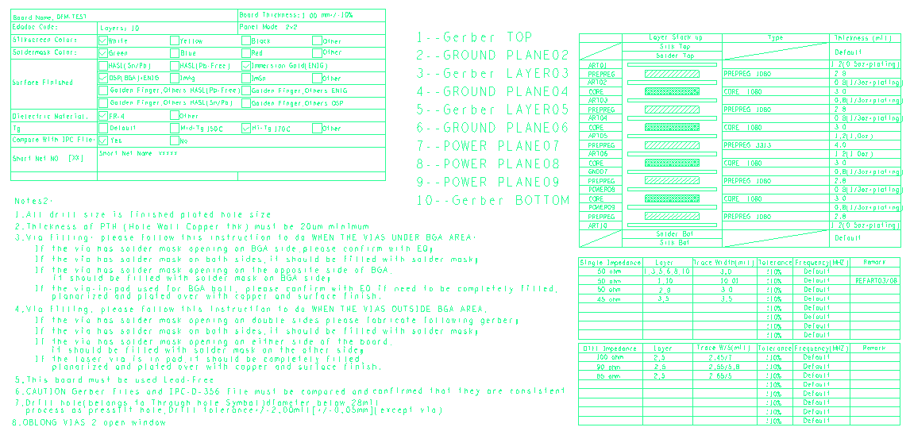

drill信息

对于相关的丝印、阻焊、钢网、拼板、工艺要求等DFX检查根据软件报表和规则进行人工检查（或者skill和CAM350辅助检查）如下图所示：

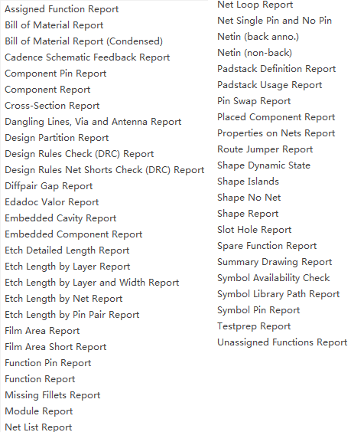

报表检查

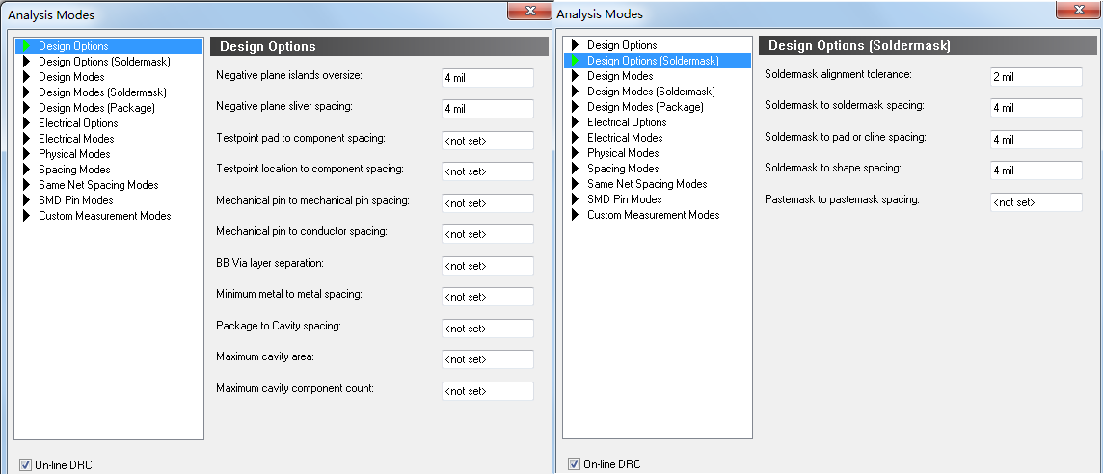

工艺规则设置

而对于DDR4/高速串行总线，需要设计工程师关注阻抗、耦合、布线细节等各个方面。但是随着密度的增加，PCB板上成千上万的高速信号，靠人力去检查优化，效率是非常低下的，也容易造成疏漏，很难全面保证设计的准确性；而且部分隐性问题对于非专业人员来说就是定时炸弹。如下图所示案例：

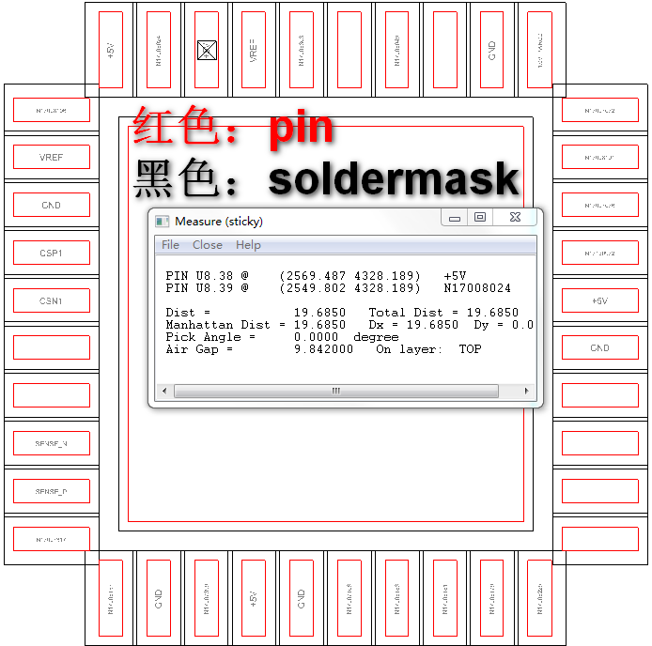

案例一

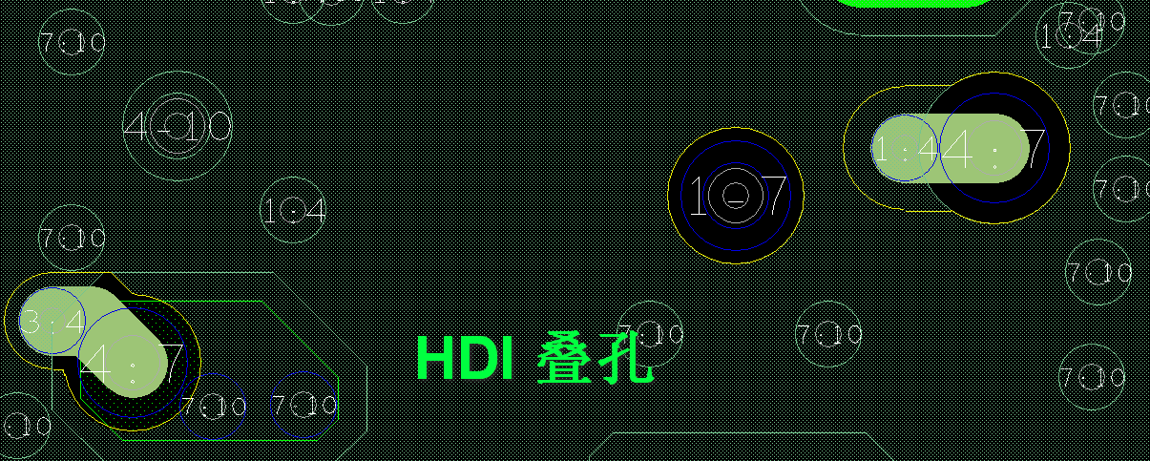

案例二

当然不同的公司在PCB设计部分都有自己相关的规范和流程，对于PCB设计准确性通过各部门通力合作来保证，如一博科技的设计流程如下所示：

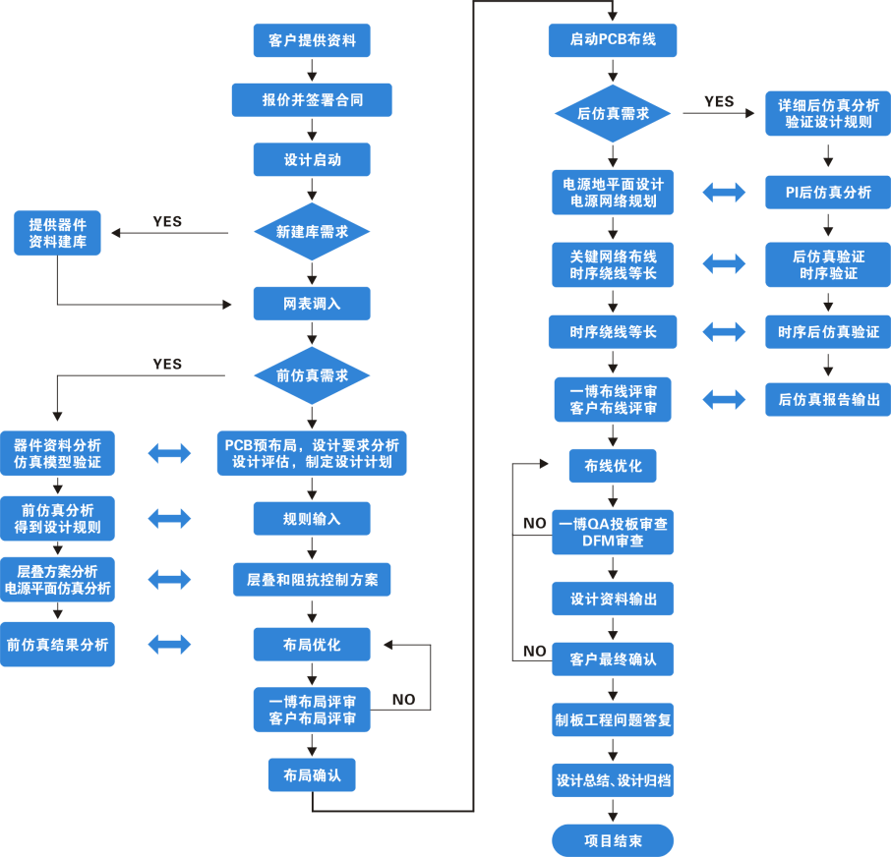

一博PCB设计流程

随着消费类电子的设计进入高速信号时代，更加复杂高密的设计，DFX问题一直都是困扰Layout工程师的一大难题。常规Layout设计规则只是约束线宽和间距，对于复杂的DFX问题只能依靠人工检查，难以保证设计的准确性，而通过团队协作时需要较多的时间沟通反馈，后期通过第三方辅助软件检查或者等PCB工厂的工程确认来反馈问题重新修改设计，则影响效率和项目交期。Layout工程师需要工具辅助来规避常规的DFX问题，保证设计准确性。

**【关于一博】**

深圳市一博科技股份有限公司（简称一博科技）成立于2003年3月，专注于高速PCB设计、PCB制板、SMT焊接加工和供应链服务。我司在中国、美国、日本设立研发机构，全球研发工程师600余人。

一博旗下PCB板厂位于深圳松岗，采用来自日本、德国等一流加工设备，TPS精益生产管理以及品质管控体系的引入，致力为广大客户提供高品质、高多层的制板服务。

一博旗下PCBA总厂位于深圳，并在上海、成都、长沙设立分厂，厂房面积23000平米，现有30条SMT产线，配备全新进口富士XPF、NXT3、AIMEX III、全自动锡膏印刷机、十温区回流炉、波峰焊等高端设备，并配有AOI、XRAY、SPI、智能首件测试仪、全自动分板机、BGA返修台、三防漆等设备，专注研发打样、中小批量的SMT贴片、组装等服务。作为国内SMT快件厂商，48小时准交率超过95%。常备一万余种YAGEO、MURATA、AVX、KEMET等全系列阻容以及常用电感、磁珠、连接器、晶振、二三极管，并提供全BOM元器件服务。

PCB设计、制板、贴片、物料一站式硬件创新平台，缩短客户研发周期，方便省心。

EDADOC，Your Best Partner.

**【关于高速先生】**

高速先生由深圳市一博科技有限公司R&D技术研究部创办，用浅显易懂的方式讲述高速设计，成立至今保持每周发布两篇原创技术文章，已和大家分享了百余篇呕心沥血之作，深受业内专业人士欢迎，是中国高速电路第一自媒体品牌。



扫一扫，即可关注